O‘ZBEKISTON RESPUBLIKASI RAQAMLI TEXNOLOGIYALAR VAZIRLIGI
MUHAMMAD AL-XORAZMIY NOMIDAGI
TOSHKENT AXBOROT TEXNOLOGIYALARI UNIVERSITETI
FARG‘ONA FILIALI
Kompyuter injiniringi va sun’iy intellekt fakulteti
Axborot texnologiyalari kafedrasi
Mavzu: “Fast Food ovqatlarni yetkazib beruvchi ferma”
INDIVIDUAL LOYIHA 1
______________tugallangan (imzo)  talabalar guruhi 619-22  Adxamxo’jayev Mashrabxo’ja  "____" _____________ 2024 yil | _____________qabul qilingan (imzo)  AT Kafedrasi dotsenti  Ergashev Otabek  "____" _____________ 2024 yil
Komissiya aʼzolari:
________________qabul qilingan (imzo)  AT kafedrasi o‘qituvchisi  _____________________  "____" _____________ 2024 yil | ________________qabul qilingan (imzo)  AT kafedrasi assistenti  ____________________  "____" _____________ 2024 yil

MUNDARIJA
KIRISH…………………………………………………………………………4
I. NAZARIY QISM
  - Web dasturlash haqida, Frontend nima?........................................................
  - HTML, CSS va JavaScript(React) texnologiyalari……………………….22
II. AMALIY QISM
2.1 Veb sayt yaratishda qo’llaniladigan dasturiy vositalar …………………...24
2.2 Veb saytning tashqi dizayn ko’rinishini (front-end qismini) yaratish ……26
XULOSA……………………………………………………………………....30
FOYDALANILGAN ADABIYOTLAR……………………………………..31
ILOVA…………………………………………………………………………40

KIRISH
Bizga ma‘lumki, insoniyat ibtidoiy jamoa tuzumi davridan boshlab o‘zining jismoniy mehnatini shu bilan birgalikda mushkulini osonlashtish maqsadida ko‘plab texnologiyalarni ixtro qilib kelgan. Ya‘ni ular qo‘l mehnatini yengillatish uchun ko‘plab qurol-aslahalar texnik mexanizmlar yaratishga asos soldi.
Jamiyatimiz taraqqiyotining oldinga intilishi eng avvalo inson ishtrokiga bog`liqdir. Shu sababli inson o`z tafakkuri, aql - zakovatini ko`proq ilmiy-ijodiy ishlarga jalb qilishi shartligi va kerakligi aks ettrilmoqda. Zamonaviy yangidan-yangi texnik va innovatsion qurilma va vositalarni kashf qilish, odamning o`z hayot sharoitiga, amalda bajarayotgan amaliga, ilmiy-texnikaviy izlanishlari yuzasidan ijodiy yondashish samarasi sanaladi. XX asrlarga kelib odamzot qo`l mehnati bilangina emas, balki aqliy mehnatini ham osonlashtrish ustida juda ham ko’p izlanishlar olib bordi desak mubolag’a bo’lmaydi. Ushbu yo`lda ko`plab texnik qurilmalar kashf qilindi va amaliy hayotga taqdim etildi. Shu jumladan insoniyat tarixida eng yuqori kasb etgan texnik qurilmalardan biri kompyuter elektr hisoblash mashinalari desak ham bo’ladi.
Aslida ham orzu-istaklarni amalda qo’llash, intilish insonga xos fazilatdir. Inson o’zining xayolotidagi istaklarini ro`yobga chiqarishda ilm-fan erishgan yutuqlardan ham kengroq foydalanishga harakat qildi. Ma’lumki fantastika yozuvchilari bashorat qilgan, balki olimlar o’ylab topgan ilmiy-texnik kashfiyotlardan ham aql bilan foydalana oldi. Bilishimiz kerakki odamzot olam va odamni, tabiat va qonuniyatni sezishga bo’lgan azaliy harakatida uni yuqori darajadagi aql-zakovati bilan kashf qilingan texnikaviy qurilmalar, o`zini-o’zi boshaqaruvchi mashinalar kompyuterlarning ko`magi hisobsizdir. Hisoblash ishlarining tarixi insoniyat paydo bo’lganidan boshlanadi.
Har bir insonning o`z mehnatini osonlashtrishga qattiq intilishi ham informatsiyalar boshqaruvini oshirmoqda, uni qayta ishlash, tahlil va tahrir qilish hodisalarini hal qilishni ko’rsatmoqda.
Oxirgi vaqtlarda yurtimizda ilm-fan ravnaqi ham axborotlashtirishning nazariy, ijtimoiy asoslariga juda katta hissa qo`shib kelmoqda, shu kabi, hodisalar, jarayonlarni yagona ma’lumot asosida tahlil etishning ilmiy-ijodiy yo`nalishlarini tahlil va sintez jarayoni natijasi bo`lgan fan – informatikaning vujudga kelishiga birinchi qadam qo`yildi desak mubolag’a bo’lmaydi. Axborotlar, energiyalar, vaznlar, bo’shliq va vaqtlarni bir butun holatda umumiy o`rganishga hozirgi vaqtda odam hayotining barcha sohalarida muhim o’ringa ega bo`lib qolmoqda.
Respublikamizda “Kadrlar tayyorlash Milliy dasturi” ning boshlang’ich bosqichi yakunlanishi, keyingi sifat bosqichiga o`tildi. O`tgan ma’lum bir vaqt ichida yuzaga kelgan me’yoriy-xuquqiy hujjatlar fanlar asosida o`quv adabiyotlarining kuchli hamda jahon standartlari asosida yangi avlodini yaratishga poydevor bo`lib, ta’lim olish jarayonini darajasini yuksalishiga xizmat qiladi. Yuqori darajali ilmiy adabiyotlarining yangi ko’rinishini yaratish, ularni tayyorlash soxasidagi ilmiy-uslubiy, tashkiliy hamda iqtisodiy mu’ammolarni hal etish, uzliksiz o’quv jarayonida hodimlar tayyorlash milliy dasturi sifatida maqsadlariga yetishni ta’minlashga yo’naltrilgan tadbirlarni ishlab chiqishni talab etilmoqda.
Axborot bu xalqni rivojlantiruvchi hamda uning taraqqiyotiga poydevor bo’luvchi o’ta muhim nisbat deyish mumkin. Bunday axborot insonlarning tarixida juda muhim iqtisodiy-ijtimoiy ko’rsatkichlardan demakdir. Jamiyatni avtomatlashtirish esa iqtisodni tarkibiy jihatdan qaytadan qurishda asosiy harakatga keltiruvchi kuchdir. Ommani axborotlashtirish, yangi axborot texnologiyalari bilan ta’minlash odamlarning turli xil ma’lumotlarga bo’lgan qaramligini qondirish o’ta muhim o`rin tutadi. Insoniyat ma’lumotlar olami ichida yashar ekan, xodisalar va jarayonlarning bir-biriga aloqasini, asosan munosabati hamda mohiyatini sintez qilish, o`z xayotida duch kelayotgan murakkab savollarga ilmiy va ijodiy javob olish maqsadida juda ko’p dalil va raqamlarga murojati ma’lum. Axborot asosida nazariy amaliyot birla birikadi. Amaliyotning nazaryasisiz, nazariy amaliyotsiz mavjud xam bo’la olmaydi, rivojlanaishi ham bundan mustasno.
XX asrning oxirgi o`n yili davrida ma’lumotlar bilan ishlash va axborotlashtirish yuqori darajada rivojlandi. Buning sabab shundaki, kundalik hayotimizda axborotlar, ularni qayta ishlov berish va uzatishning o’rni ortib bordi. Bu esa o`z navbatida mamlakatning xar bir a’zosidan axborot texnologiyalari sir-asrorlarini va uning qoidalarini, qonunlarini mukammal bilishni yuzaga keltradi.
Bugungi kunda har qanday tashkilotlar, o`quv muassasalar, firma va ishlab chiqarishning juda ko’p javhalarida rahbar hamda xodimlar faoliyatining samaradorligini yuksaltrish maqsadida boshqaruv jarayonlarini yuqori darajada avtomatlashtirishga oid muammolarni xal qilish bilan shug’ullanadi. Bunda ular maxsus firma mutaxassislari birla ko’rishadi, ularning xarakati va ish uslubi bilan yaqindan tanishib, ular ishlab chiqara oladigan maxsulotlarni taxlil qiladi va o`ziga xos avtomatlashtirish uchun ma’lum bir vositalar, yani texnik jixozlarni xarid qiladi. Aksariyat tashkilotlarga o`rnatilgan avtomatlashtirish jixozlari yildan-yilga yangilanib, o’sib zamonaviy jixozlanib texnik jixatdan rivojlantrib boriladi.
Shu jumladan bizning ishlab chiqarish korxonalarimiz yani avtomobilsozlik, qurilish hamda tikuvchilik korxonalarida avtomatlashtrilgan vositalar bilan jixozlash uni takomillashtrish mamlakatimiz rivojiga munosib xissa qo’shadi. nternetning boshlanishi 1980-yillarning oxirlariga to‘g‘ri keladi, lekin web dasturlashning o‘ziga xos rivojlanishi 1990-yillardan boshlangan. 1989-yilda, Tim Berners-Lee tomonidan internetda axborot almashish va bir-biriga bog‘lanish imkonini beruvchi tizim — World Wide Web (WWW) yaratildi. Bu tizim HTML (Hypertext Markup Language) va HTTP (Hypertext Transfer Protocol) protokollariga asoslangan bo‘lib, foydalanuvchilarga dokumentlar o‘rtasida havolalar orqali o‘tishni ta'minladi. Bu davrda web sahifalar faqat matnli kontentdan iborat bo‘lgan.
1991-yilda Tim Berners-Lee WWW-ni ommaga taqdim etdi. Shu bilan birga, HTML va HTTP standartlari ishlab chiqildi. Birinchi web sahifalar sodda matn, rasmlar va havolalardan iborat edi. 1993-yilda Mosaic nomli ilk grafikli veb-brauzer yaratildi, bu brauzer web sahifalarni ko‘rish va ularga o‘tish imkoniyatini berdi. Shuningdek, CSS (Cascading Style Sheets) ishlab chiqildi, ammo u faqatgina HTMLni saqlab qolish va tartibga solish uchun ishlatilgan edi.
1990-yillarning oxirlarida, web dasturlashni yangi texnologiyalar kiritish boshlandi. Bu davrda JavaScript va Java kabi dasturlash tillari o‘rni muhim bo‘ldi. JavaScriptni Netscape Navigator 1995-yilda o‘z brauzeriga qo‘shib, interaktiv elementlar yaratish imkonini berdi. Bu foydalanuvchi bilan o‘zaro aloqada bo‘lish, web sahifalarining dinamikligini oshirish imkonini yaratdi.
Shu bilan birga, PHP (Hypertext Preprocessor) va Perl kabi server tomonidagi dasturlash tillari ishlab chiqildi. Bu texnologiyalar yordamida serverdan ma'lumotlar olish va ular bilan ishlash mumkin bo‘ldi. 1999-yilda CSS2 versiyasi chiqarildi, bu veb-sahifalarning dizaynini yanada yaxshilash imkonini berdi.
2000-yillarga kelib, internetning rivojlanishi bilan birga web dasturlash ham yangi bosqichga o‘tdi. Bu davrda Web 2.0 kontseptsiyasi paydo bo‘ldi. Web 2.0 foydalanuvchi tomonidan yaratilib, harakatsiz (statik) veb-sahifalardan interaktiv va dinamik web ilovalarga o‘tishni anglatadi. Web 2.0 tizimi foydalanuvchilar bilan doimiy aloqada bo‘lish va ma'lumotlar almashish imkoniyatini yaratdi.
Ushbu davrda AJAX (Asynchronous JavaScript and XML) texnologiyasi keng tarqaldi, bu web-sahifalarni qayta yuklamasdan foydalanuvchiga ma'lumotlarni dinamik tarzda taqdim etish imkonini berdi. CSS3 va HTML5 texnologiyalari joriy etildi, ular web sahifalarga yanada rivojlangan dizayn elementlari va multimediya kontentlarini qo‘shishga imkon yaratdi.
2010-yillarning boshlarida smartfonlar va mobil internetning ommalashuvi web dasturlashga yangi yondashuvlarni kiritdi. Bu davrda responsive design (moslashuvchan dizayn) konseptsiyasi keng tarqaldi. Bu dizayn usuli veb-sahifalarni barcha qurilmalarda (kompyuter, planshet, telefon) to‘g‘ri ko‘rsatishga imkon beradi. Bu texnologiya foydalanuvchilarning mobil qurilmalardan web-sahifalarga kirishini hisobga olib ishlab chiqilgan.
Shuningdek, Single Page Applications (SPA) usuli ham rivojlandi, bu esa web-sahifalarni dinamik tarzda, butun sahifani qayta yuklamasdan yangilashga imkon berdi. React, Vue.js, Angular kabi JavaScript kutubxonalari va freymvorklari keng tarqaldi, bu esa web dasturlashni yanada samarali va tezlashtirdi.
Hozirgi kunda web dasturlash yuqori darajada rivojlanib, juda ko‘p texnologiyalarni o‘z ichiga oladi. Frontend, backend, va full-stack dasturlash muhim o‘rin tutadi. JavaScript ekotizimi juda kuchli va ko‘plab kutubxonalar, freymvorklar mavjud, masalan, React, Vue.js, Angular, Node.js va boshqalar. WebAssembly texnologiyasi web ilovalarini tezlashtirish imkonini beradi.
Shuningdek, veb-saytlar va ilovalar uchun API (Application Programming Interface) va microservices arxitekturasini ishlatish ommalashdi, bu esa tizimni modulli tarzda rivojlantirish imkonini beradi.
Bugungi kunda web dasturlash foydalanuvchilarga qulay va interaktiv xizmatlar yaratish, tizimlarni xavfsiz va samarali ishlatish imkonini beradi. Web dasturlash texnologiyalarining rivojlanishi davom etmoqda va yangi innovatsiyalar bilan web dasturlarini yaratishda yangi yondashuvlar qo‘llanilmoqda.

I BOB NAZARIY QISM
1.1 Web dasturlash haqida, Frontend nima?
Siz bilan Web dasturlash nima ekanligi bilan qisqacha tanishib chiqdik. Endi hozir siz bilan Frontend haqida qisqacha tanishib chiqamiz. Avvalo “frontend” va “backend” so‘zlarining o‘zbek tilidagi ma’nolari bilan tanishib chiqaylik. “Frontend” (front end, front-end) o‘zbek tilida “Oldindagi (ustki) tomon” degan ma’noni anglatadi. Biz bu so‘z bilan u yoki bu narsaning tashqi, hammaga ko‘rinib turadigan qismini nazarda tutamiz. Backend (back end, back-end) esa Frontendning aksi hisoblanib, qaysidir narsaning ichki, yoki orqa tomoni degan ma’noni anglatadi. Bu bilan biz qaysidir narsaning hammaga ko‘rinmaydigan, yashiring, ichki yoki orqa tomonini nazarda tutgan bo‘lamiz. Frontend - Bu o‘zi nima va yuqoridagi gaplarga buning nima bog‘liqligi bor?» dersiz, bu savolingizga ushbu maqolada javob topasiz degan umiddamiz.
Frontend - «tashqi interfeys degan ma’noni bildirib, veb texnologiyalarning biridir. Bu texnologiya yordamida veb sahifalarning insonga ko‘rinib turuvchi, ma’lumot beruvchi vizual qismi yaratiladi. Frontend texnologiyalarini o‘rgangan inson o‘z ijodkorligi, kretiv yondoshuvi orqali turli g‘oyalarini veb sahifalar, dasturlar shaklida ro‘yobga chiqarishi mumkin bo‘ladi.
Bugungi kunda shaxsiy veb sahifaga ega bo‘lish o‘ziga xos elektron vizitka, passport vazifasini bajaribgina qolmay, balki sayt orqali ko‘plab foydali ishlarni amalga oshirish mumkin bo‘lib qoldi. Masalan, jurnalist, shoir, yozuvchi o‘z ijodi va izlanishlarinini veb sahifasi orqali yoritib borishi mumkin. Tadbirkor o‘z sahifasida mahsulot va xizmatlarini keng targ‘ib qilishi va daromadini oshirishi mumkin.
Umumiy qilib aytadigan bo‘lsak Frontend texnologiyalarini o‘rganish - internet xazinasining kalitini qo‘lga kiritish demakdir, bu xazinadan xohlagan narsangizni olishingiz, foydalnishingiz, boshqarishingiz mumkin.


Frontend dasturlash sohasi bir necha til va texnologiyalarni o‘z ichiga oladi. Uning asoslari HTML, CSS va JavaScriptdir. Vaqt davomida saytlarning ko‘rinishi va ishlashiga bo‘lgan sifat talabi o‘sishi tufayli shu texnologiyalar asosida bir qancha freymvork va kutubxonalar tuzib chiqilgan. Ulardan ko‘zlangan asosiy maqsadlardan biri sayt tuzishga ketadigan vaqtni qisqartirishdir. CSS asosida Less, Less oldindan ishlov beruvchi (preprotsessor), foydalanuvchi interfeysini tuzishda yordam beruvchi Bootstrap, Materialize, Foundation, Bulma va Tailwind freymvorklari tuzilgan bo‘lsa, JavaScript asosida hozirgi kunda trendda bo‘lgan Angular, Vue freymvorklari, jQuery va React kutubxonalari tuzib chiqilgan. Malakali frontend dasturchilarga dunyoning ko‘plab davlatlarida talab bor. Ularning bilimi va tajribasiga qarab turlicha ish haqi to‘lanadi. Bugungi kunda O‘zbekistonda malakali frontend dasturchilar oyiga o‘rtacha 300$ dan 1000$ gacha o‘rtacha daromad topishlari mumkin. Quyida frontend dasturlash sohasiga kiruvchi til va texnologiyalar haqida batafsil ma’lumot berib o‘tamiz.
Asosan o‘raganish kerak bo‘lgan manbalar bo‘lar (Frontend uchun)
🔻 Front-End quyidagi texnologiyalar o‘rganiladi (mana shu ketma ketlikda):
🔸 Html5
🔹 Css3
🔸 JavaScript (Es6)
🔹 Bootstrap
🔸 jQuery yoki Js framework Vue.js, React.js, Angular
🔹Sass

HTML va CSS.
HTML va CSS veb sahifalar asosini tashkil qiladi. HTML saytda aynan nimalar joylashishi kerakligiga mas’ul bo‘lsa (matn, rasm, video), CSSda ularning qaysi tartibda joylashuvi va qanday ko‘rinishda bo‘lishi yozib chiqiladi. Sayt foydalanuvchilarga ko‘rinadigan elementlar HTML va CSSda tuzilgani uchun bu ikkisisiz sayt tuzib bo‘lmaydi. Shuning uchun ham frontend sohasini o‘rganish aynan shu texnologiyalardan boshlanadi. Bularda bor imkoniyatlarga qo‘shimchalar va yangiliklar qo‘shilib, HTML5 va CSS3 standardlari ishlab chiqilgan.

JavaScript va jQuery..
JavaScript ham yuqorida aytib o‘tilgan texnologiyalar kabi frontend dasturlashning ajralmas qismidir. JavaScript brauzerlarda ishlovchi dasturlash tili bo‘lib, u yordamida veb sahifaga interfaollik imkoniyatini berish mumkin bo‘ladi. Misol uchun biron tugma bosilganda yoki foydalanuvchi saytning biror qismiga kelganda yangi oyna ochilishi yoki biron xabar ko‘rinishi. Birmuncha vaqt oldin sayt elementlariga interfaollik qo‘shishda JavaScriptning o‘zidan foydalanish dasturchi uchun nisbatan qi6+yin bo‘lgan, ba’zi vazifalarni bajarishning imkoni bo‘lmagan. O‘sha vaqtda jQuery kutubxonasi tuzilgan bo‘lib, u yordamida dasturchi JavaScript tilida mavjud bo‘lmagan imkoniyatlardan qulay yo‘l bilan foydalana olgan. Hozirgi kunda JavaScriptda jQuery kutubxonasi kiritgan yangiliklar tatbiq qilingan bo‘lsada, dasturchilar jQueryni ishlatishni tashlab qo‘yishgani yo‘q. Statistika ma’lumotlariga ko‘ra JavaScript 2017 yilning eng ommalashgan dasturlash tili deb tan olindi.
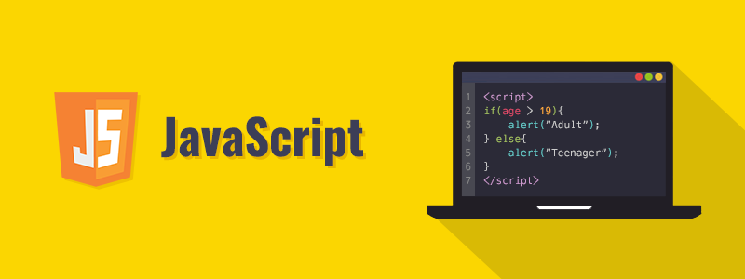

JavaScript haqida.
JavaScript dasturlash tili haqida muhum ma'lumotlar. JavaScript nima? - Bu savolga har xil javob berish mumkin. Bu dasturlash tili, to‘g‘rirog‘i veb dasturlash tili, undan ham to‘g‘rirog‘i klient tomonda ishlaydigan dasturlash tili, ya’ni bu veb dasturlash tili ishlashi uchun hech qanday server kerak emas, oddiy brauzerda ishlayveradi.
JavaScript veb dasturlash tilini qachon o‘rgangan ma’qul? - Bu dasturlash tilini HTML, CSS kabilarni o‘rganib olgandan keyin boshlagan yaxshi. Shunda o‘rganish ham oson bo‘ladi. Ko‘pchilik darhol PHP veb dasturlash tilini o‘rganishni boshlab yuborishadi, keyin qiynalib qolishadi, mani fikrimcha dasturlash tilidan dastlab Javascript’ni o‘rgangan yaxshi va yengil.
JavaScript dasturlash tilining rivoji va kelajakdagi o‘rni qanday? - Hozirgi kunda ushbu dasturlash tili dasturchilar orasida alohida xurmatga egadir. Jumladan ushbu dastur yordamida web-sayt yaratish, telefonlar uchun dasturlar yaratish va boshqa muhim va katta dasturlash yaratiish mumkin.
JavaScript dasturlash tili orqali qancha daromad topsa bo‘ladi? - Hozirgi kunda dasturchilik kasbiga bo‘lgan extiyoj va e'tibor kun sayin ortib bormoqda. Daromadiga kelsak, O‘zbekistonda 1000$ dan 6000$ gacha. Chet elda 8000$ dan 500000$ gacha oylik topishadi.

Less va Sass.
Less va Sass oldindan ishlov beruvchi freymvorklari CSS asosida yaratilgan bo‘lib, dasturchilar uchun CSS bilan ishlashda anchagina qulayliklar va qo‘shimcha imkoniyatlarni yaratib beradi. Uning yordamida sayt tuzishga ketadigan vaqtni tejab, nisbatan kamroq kod yozish mumkin bo‘ladi. Hatto, bu ikkisi yordamida sayt stillarini yozishga dasturlash tillari kabi yondashish mumkin.

Bootstrap, Materialize, Foundation va boshqa CSS freymvorklar.
Bu freymvorklar dasturchiga deyarli tayyor ko‘rinishdagi sayt elementlarini taklif qiladi. Ular yordamida odatda ko‘p ishlatiladigan elementlarni bir necha daqiqalar ichida tuzish mumkin. Ularning har biri o‘ziga xos stildagi elementlarga ega. Material va yassi stillar ham shular jumlasidandir. Hatto saytni qog‘ozda qo‘lga chizilgandek ko‘rinishga keltiradigan freymvork ham bor.
AngularJS, ReactJS va VueJS JavaScript dasturlash tiliga asoslangan bo‘lib, ular yordamida veb saytlarni yanada takomillashtirish, qo‘shimcha imkoniyatlar qo‘shish va bu o‘zgartirishlarni dasturchi o‘ylagandan ham oson usulda amalga oshirish mumkin. Agar siz HTML, CSS, Bootstrap va JavaScriptni biladigan frontend dasturchi bo‘lsangiz, bugungi kunda yurtimizda oyiga o‘rtacha 100$ dan 300$ gacha daromad topishingiz mumkin. Bordiyu siz yuqorida sanab o‘tilganlardan tashqari AngularJS, ReactJS va VueJS texnologiyalaridan birini bilsangiz, sizning o‘rtacha oylik daromadingiz 400$ dan 600$ gacha bo‘lishi mumkin. Bu daromad albatta nisbiy olingan. Veb dasturchilarning daromadi odatda ularning bilim darajasi va tajribasi bilan belgilanadi.
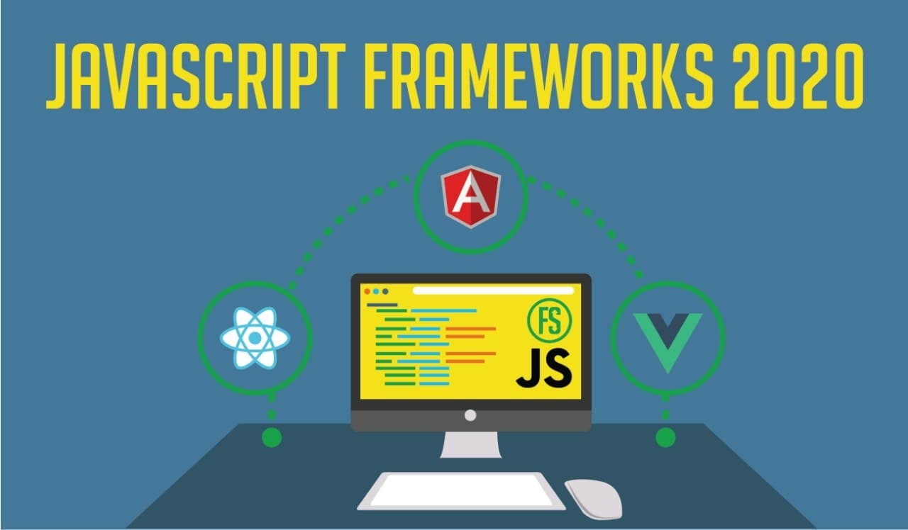

1.2HTML, CSS va JavaScript(React) texnologiyalari
Windovs muxitidagi matn muxarrirlari: Notepad, TextPad, UltraEdit, EdutPlus. Ko‘rsatilgan xamma matn muxarrirlari yordamida HTML kodlarni yozishda qo‘llash mumkin.
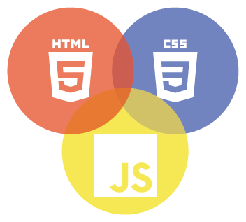
1.3.1-rasm. Web texnologiyalar
Bugungi kunda Internet hayotimizning bir bo’lagiga aylangan,internet xizmatlaridan har kuni foydalanamiz. Veb texnologiyalar rivojlanishi natijasida veb-sahifalar tarkibida Plug-i dasturlari joylashtirila boshlandi, natijada veb-sahifalarga interaktiv xususiyat berildi. Veb-texnologiya bu – Internet texnologiyalaridan biri bo’lib, Veb-serverdagi axborotni qayta ishlash va sirkulyatsiya qilish bilan bo’liq. Veb-saytlarimizni yaratish uchun dasturlash tillaridan foydalanamiz. Veb-saytlar bugungi kunda ko’p foydalanmiz. Ushbu veb-saytni yaratish haqida tushunchalarga ega bolamiz.
HTML (HyperText Markup Language), CSS (Cascading Style Sheets), va JavaScript, veb saytlarini yaratishda asosiy texnologiyalardir. Bundan tashqari, React JavaScript kutubxonasi, interfeys yaratishda va veb ilovalarni o'rnatishda yordam beradi. Quyidagi bilan tanishasiz:
1. HTML (HyperText Markup Language):
- HTML, veb sahifalarni yaratishda asosiy tili hisoblanadi.
- Bu, matn, suratlar, linklar va boshqa tarkib elementlarini ko'rsatish uchun ishlatiladi.
- Elementlar "tag"lar orqali ifodalangan va veb brauzerlar ularni ko'rish, tavsiflash va tuzatish uchun foydalanadi.
2. CSS (Cascading Style Sheets):
- CSS, HTML elementlariga stil va dizayn bering.
- Bu, veb sahifalarning shakl va tuzilishini belgilash uchun ishlatiladi: ranglar, maydonlarning kengligi, matn qismi, fon va boshqalar.
- Ko'p sahifalar, CSS ni HTML dan ajratib qo'yiladi, shuning uchun "Cascading" deb nomlanadi.
3. JavaScript:
- JavaScript, dinamik veb sahifalarni yaratish uchun ishlatiladi.
- Bu, veb sahifalarni interaktiv qilish, foydalanuvchilar bilan munosabat o'rnatish, ma'lumotlarni olish va saqlash, animatsiyalar yaratish, shuningdek, hamma turdagi veb ilovalarni yaratishda ishlatiladi.
- Brauzerda bajariladigan yoki server tomonidan bajariladigan skript sifatida ishlaydi.
4. React:
- React, Facebook tomonidan yaratilgan va veb interfeyslarini yaratish va ishlab chiqishda ko'p o'rganilgan JavaScript kutubxonasi.
- Uni SPA (Single Page Applications) va komponentlar bo'yicha yaratilgan ilovalar uchun juda samarali ekanligi mashhur.
- Virtual DOM (Document Object Model) asosida ishlaydi, bu esa o'zgarishlarni aniq va samarali qiladi.
React, HTML, CSS, va JavaScript tomonidan yaratilgan tajribalar va interaktivlikni qo'shish uchun kuchli vositalardir. Ular, ko'p o'quv resurslari va dasturlash platformalari orqali o'rganish uchun keng fursatlar taqdim etiladi.
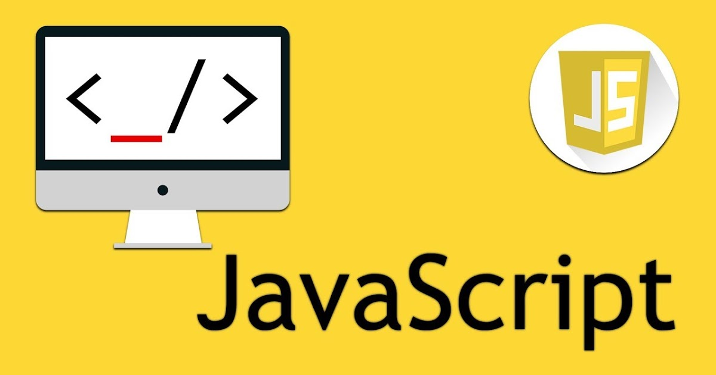
1.3.2-rasm.JavaScript
JavaScript - bu interaktiv va dinamik veb-saytlarni yaratish uchun keng qo'llaniladigan dasturlash tili. U birinchi marta 1995 yilda Brendan Eich tomonidan ishlab chiqilgan va hozirda ECMAScript standartlari organi tomonidan qo'llab-quvvatlanadi. JavaScript barcha asosiy veb-brauzerlar tomonidan qo'llab-quvvatlanadigan yuqori darajali, talqin qilingan dasturlash tilidir.
JavaScript asosan veb-brauzerda ishlaydigan mijoz tomoni skriptlarini yaratish uchun ishlatiladi. Bu shuni anglatadiki, u serverda emas, balki foydalanuvchining kompyuterida bajariladi. Bu foydalanuvchi tajribasini tezroq va sezgirroq qilish imkonini beradi, chunki kod to'g'ridan-to'g'ri brauzerda serverga borishni talab qilmasdan ishlashi mumkin. Bundan tashqari, JavaScript-dan Node.js kabi texnologiyalar yordamida server tomonidagi skriptlarni yaratish uchun foydalanish mumkin.
JavaScript-ning eng mashhur qo'llanilishidan biri bu interaktiv veb-sahifalarni yaratishdir. Masalan, JavaScript-dan ochiladigan menyular, tasvir slayderlarini yaratish va shaklni tekshirish uchun foydalanish mumkin. Bundan tashqari, animatsiyalar, qalqib chiquvchi oynalar va modal oynalar kabi dinamik effektlarni yaratish uchun ham foydalanish mumkin. Bundan tashqari, JavaScript vazifalar ro'yxati va kalendarlar kabi veb-ilovalarni yaratish uchun ishlatilishi mumkin.
JavaScript odatda HTML va CSS kabi boshqa veb-texnologiyalar bilan birgalikda ishlatiladi. HTML veb-sahifaning tuzilishini ta'minlaydi, CSS esa maket va dizaynni yaratish uchun ishlatiladi. JavaScript veb-sahifaga interaktivlik va dinamik xatti-harakatlarni qo'shish uchun ishlatilishi mumkin.
JavaScript o'rganish uchun nisbatan oson til bo'lib, barcha asosiy veb-brauzerlar tomonidan qo'llab-quvvatlanadi. Sintaksis C va Java kabi boshqa dasturlash tillariga o'xshaydi va JavaScript-ni o'rganish va boshlashga yordam beradigan ko'plab manbalar mavjud. Bundan tashqari, Angular, React va Vue.js kabi ko'plab ramkalar va kutubxonalar mavjud bo'lib, ular ishlab chiqish jarayonini soddalashtirish va murakkab ilovalarni yaratishni osonlashtirish uchun ishlatilishi mumkin.
Shuni ta'kidlash kerakki, JavaScript mijoz tomoni tilidir, shuning uchun u foydalanuvchi kompyuterida ishlaydi. Bu shuni anglatadiki, kod foydalanuvchiga ko'rinadi va ular xohlasa, uni ko'rishi va o'zgartirishi mumkin. Bu xavfsizlik bilan bog'liq bo'lishi mumkin, shuning uchun har qanday foydalanuvchi kiritgan ma'lumotlarni serverga yuborishdan oldin tekshirish va tozalash muhim ahamiyatga ega.
JavaScript bilan ishlashda quyidagi bir nechta narsalarni yodda tutish kerak:
1) JavaScript voqealarga asoslangan tildir, ya'ni kod tugmani bosish yoki sahifa yuklanishi kabi muayyan hodisalarga javoban ishlaydi. Bu yanada interaktiv va sezgir foydalanuvchi tajribasiga imkon beradi.
2) JavaScript erkin terilgan tildir, ya'ni siz o'zgaruvchini e'lon qilganingizda uning ma'lumotlar turini ko'rsatishingiz shart emas. Bu kodni yanada moslashuvchan qilishi mumkin, lekin disk raskadrovkani ham qiyinlashtirishi mumkin.
3) JavaScript - bu ob'ektga yo'naltirilgan til, ya'ni siz kodingizni tartibga solish va tuzilish uchun ob'ektlar va sinflarni yaratishingiz mumkin. Bu prototiplar va konstruktorlar yordamida amalga oshiriladi.
4) JavaScript-da turli xil o'rnatilgan funktsiyalar va ob'ektlarni ta'minlovchi boy standart kutubxona mavjud. Bunga massivlar, satrlar va sanalar, shuningdek, muntazam ifodalar va taymerlar kabi kengaytirilgan xususiyatlar kiradi.
5) JavaScript ko'pincha dinamik veb-ilovalarni yaratish uchun AJAX va JSON kabi boshqa texnologiyalar bilan birgalikda ishlatiladi. AJAX asinxron veb-sahifalarni yaratishga imkon beradi, ular sahifani yangilamasdan yangilanishi mumkin. JSON - bu server va mijoz o'rtasida ma'lumotlarni uzatish uchun tez-tez ishlatiladigan engil ma'lumot almashish formati.
6) JavaScript-dan React Native va Electron kabi texnologiyalar yordamida platformalararo ilovalar yaratish uchun ham foydalanish mumkin.
7) JavaScript jonli va faol hamjamiyatga ega, ya'ni o'rganish va boshlashga yordam beradigan ko'plab manbalar va ramkalar mavjud. Bundan tashqari, boshqa ishlab chiquvchilar bilan bog'lanishingiz va so'nggi tendentsiyalar va eng yaxshi amaliyotlardan xabardor bo'lishingiz mumkin bo'lgan ko'plab konferentsiyalar va uchrashuvlar mavjud.
8) JavaScript-da juda ko'p uchinchi tomon kutubxonalari va ramkalari mavjud bo'lib, ular ishlab chiqish jarayonini soddalashtirish va murakkab ilovalarni yaratishni osonlashtirish uchun ishlatilishi mumkin, masalan, Jquery, Lodash, axios, Moment.js va boshqalar.
9) Nihoyat, JavaScript doimiy ravishda rivojlanib bormoqda, yangi xususiyatlar va yangilanishlar muntazam ravishda chiqariladi. Til imkoniyatlaridan to‘liq foydalanish uchun eng so‘nggi yangiliklardan xabardor bo‘lish muhim.
HTML (Hyper Text Markup Language) – bеlgili til bo‘lib, ya'ni bu tilda yozilgan kod o‘z ichiga mahsus ramzlarni mujassamlashtiradi. Bunday ramzlar hujjat ko‘rinishini faqatgina boshqarib, o‘zi esa ko‘rinmaydi. HTMLda bu ramzlarni teg (teg – yorlik, bеlgi) dеb ataladi. HTMLda hamma teglar ramz-chеgaralovchilar (< , >) bilan bеlgilanadi. Ular orasiga teg idеntifikatori (nomi, masalan V) yoki uning atributlari yoziladi. Yagona istisno bu murakkab chеgaralovchilar (<!--va -->) yordamida bеlgilanuvchi sharxlovchi teglardir. Aksariyat teglar jufti bilan ishlatiladi. Ochuvchi tegning jufti yopuvchi teg. Ikkala juft teg faqatgina yopuvchi teg oldidan «slesh» (“/”) bеlgisi qo‘yilishini hisobga olmaganda, dеyarli bir xil yoziladi. Juft teglarning asosiy farqi shundaki, yopuvchi teg paramеtrlardan foydalanmaydi. Juft teg yana kontеynеr dеb ham ataladi. Juft teglar orasiga kiruvchi barcha elеmеntlar teg kontеynеri tarkibi dеyiladi. Yopuvchi tegda zarur bulmagan bir qator teglar mavjud. Ba'zida yopuvchi teglar tushirib qoldirilsa ham zamonaviy brauzеrlar aksariyat hollarda hujjatni to‘g‘ri formatlaydi, biroq buni amalda qo‘llash tavsiya etilmaydi. Masalan, rasm qo‘yish tegi <IMG>, kеyingi qatorga o‘tish <BR>, baza shriftini ko‘rsatish <BASEFONT> va boshqalar o‘zining </IMG>, </BR> va hokazo yopuvchi juftlarisiz yozilishi mumkin. Noto‘g‘ri yozilgan tegni yoki uning paramеtri brauzеr tomonidan rad qilinadi. (bu brauzеr tanimaydigan teglarga ham taalluqli). Masalan, <NOFRAME> teg-kontеynеri faqatgina frеymlarni taniydigan brauzеr tomonidan hisobga olinadi. Uni tanimaydigan brauzеr <NOFRAME> tegini tushunmaydi.
Teglar paramеtr va atributlarga ega bo‘lishi mumkin. Paramеtrlar yig‘indisi har-bir tegda individualdir. Paramеtrlar quyidagi qoida asosida yoziladi:- Teg nomidan so‘ng probеllar bilan ajratilgan paramеtrlar kеlishi mumkin;- Paramеtrlar ixtiyoriy tartibda kеladi;- Paramеtrlar o‘zining nomidan kеyin kеluvchi «=» bеlgisi orqali bеriluvchi qiymatlarga ega bo‘lishi mumkin. - Odatda paramеtrlar qiymati « » - «qo‘shtirnoq» ichida bеriladi. - Bu paramеtrlar CLASS, ID, LANG, LANGUAGE, STYLE va TITLElardir. HTML-hujjatini yozishni boshlashda ishlatiladigan birinchi teg bu <HTML> tegidir. U har doim hujjat yozuvining boshida bo‘lishi lozim. Yakunlovchi teg esa </HTML> shakliga ega bo‘lishi kеrak. Bu teglar, ular orasida joylashgan yozuvning hammasi butun bir HTML-hujjatini anglatishi bildiradi. Aslida esa hujjat oddiy matnli ASCII-faylidir. Bu teglarsiz brauzеr hujjati formatini aniqlab, tarjima qila olmaydi. Ko‘pincha bu teg paramеtrga ega emas. HTML 4.0 vеrsiyasiga qadar VERSION paramеtri mavjud edi. HTML 4.0da esa VERSION o‘rniga <!DOSTYPE> paramеtri paydo bo‘ldi.
<HTML> va </HTML> orasida 2 bo‘limdan tashkil topishi mumkin bo‘lgan hujjatning o‘zi joylashadi. Mazkur hujjatning birinchi bo‘limi sarlavhalar bo‘limi (<HEARD> va </HEARD>), ikkinchi bo‘lim esa hujjat tana qismidir (<BODY> va </BODY>), uni hujjat tanasi ham dеb yuritamiz. Frеym tuzilishi hujjatlar uchun <BODY> bo‘limining o‘rniga <FRAMESET> bo‘limidan foydalaniladi.
HEAD bo‘limi sarlavha hisoblanadi va u majburiy teg emas, biroq mukammal tuzilgan sarlavha juda ham foydali bo‘lishi mumkin. Sarlavha qismining maqsadi hujjatni tarjima qilayotgan dastur uchun mos axborotni еtkazib bеrishdan iborat. Hujjat nomini ko‘rsatuvchi <TITLE> tegidan tashhari bu bo‘limning qolgan barcha teglari ekranda aks ettirilmaydi. Odatda <HEAD> tegi darhol <HTML> tegidan kеyin kеladi.
Ushbu bo‘linma hujjatning tarkibiy qismini o‘z ichiga oladi. Bo‘linma <BODY> tegidan boshlanib </BODY> tegida tugaydi.
<BODY> tegi paramеtrlari:
ALINK – faol murojaat (ssilka)ning rangini bеlgilaydi.
BACKGROUND – fondagi tasvir sifatida foydalaniluvchi tasvirning
URL-manzilini bеlgilaydi.
BOTTOMMARGIN – hujjatning quyi chеgaralarini piksеllarda bеlgilaydi.
BGCOLOR – hujjat fonining ranglarini bеlgilaydi.
LEFTMARGIN – chap chеgaralarni piksеllarda bеlgilaydi.
LINK – xali ko‘rib chiqilmagan ssilkaning ranggini bеlgilaydi.
RIGHTMARGIN – hujjat o‘ng chеgarasini piksеllarda o‘rnatadi.
SCROOL – brauzеr darchalari xarakatlantirish (prokrutka) yo‘laklarini o‘rnatadi.
TEXT – matn rangini aniqlaydi.
TOPMARGIN – yuqori chеgarasini piksеllarda o‘rnatadi.
VLINK – ishlatilgan murojaat rangini bеlgilaydi.

II. AMALIY QISM
2.1 Web sayt yaratishda qo’llaniladigan dasturiy vositalar
Bu web saytimizning bosh saxifasi, bu yerda biz saytning hamma bo‘limlarini rasmlarni korishimiz mumkin hamda web saytda ishlatilgan saytlar haqida ma’lumot. Bu bizning sahifamizning asosiy qismi hisoblanadi.
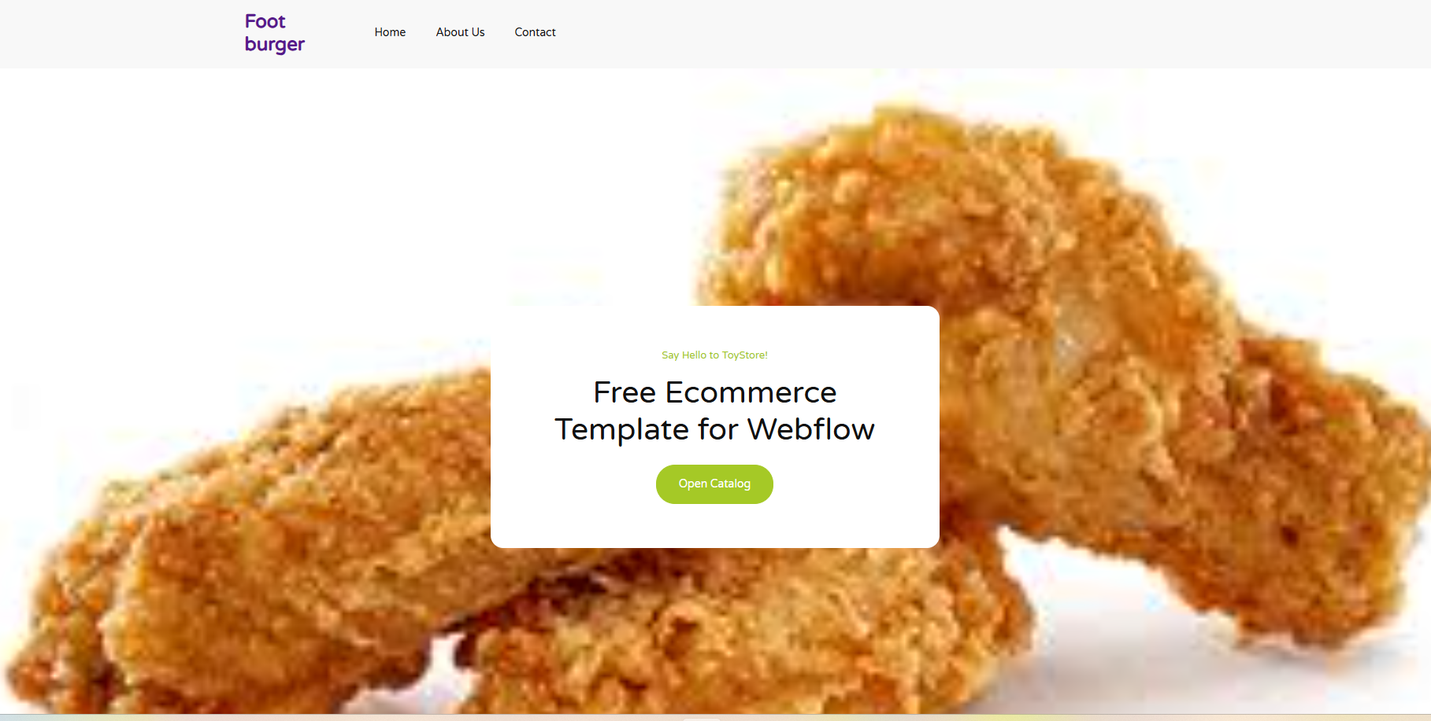
Bu esa mahsulotlarimizni ko’rinishi va unda ko’plab mahsulot turlarini ko’rishimiz mumkin.
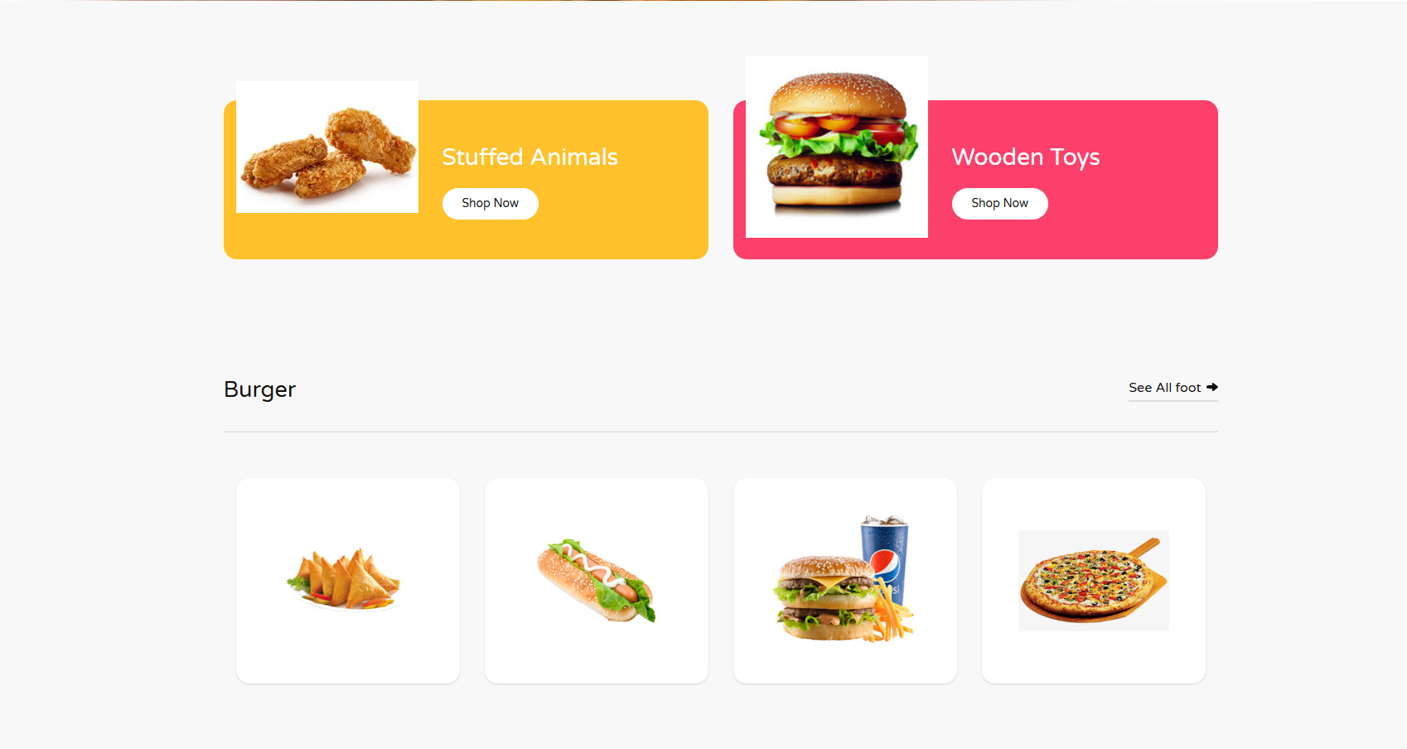
Bizning wev saytimizning quyidagi bo’limlari mavjud:
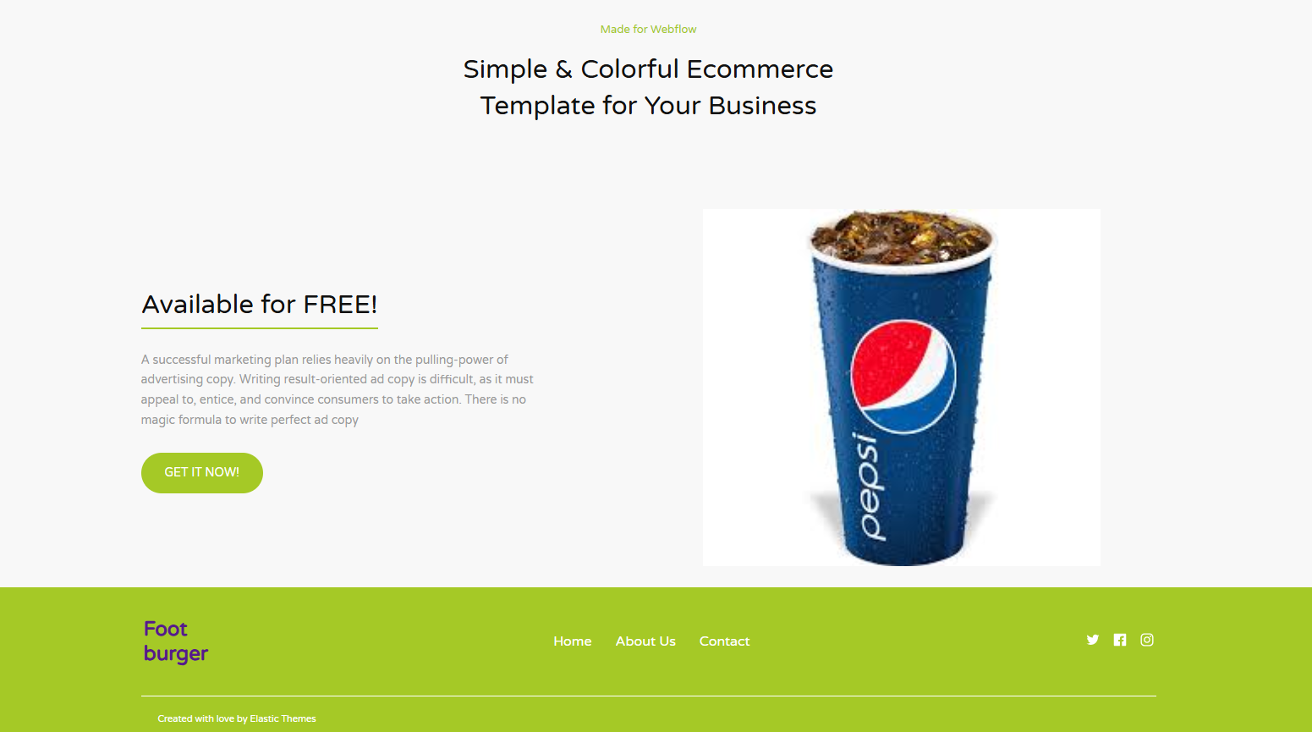

2.2Veb saytning tashqi dizayn ko’rinishini (front-end qismini) yaratish
Web dasturlash, turli platforma va texnologiyalardan foydalanib, foydalanuvchilarning zarur talablarga javob beruvchi, qulay va samarali veb-saytlar yoki ilovalarni yaratishda keng fursatlar yaratadi. Bu sohada o'z bilim va mahoratini oshirish uchun tez-tez yangi texnologiyalarni o'rganish va ularni amaliyotda qo'llash zarur. Meni loyiham ham shulardan iboratki almashib turadi.
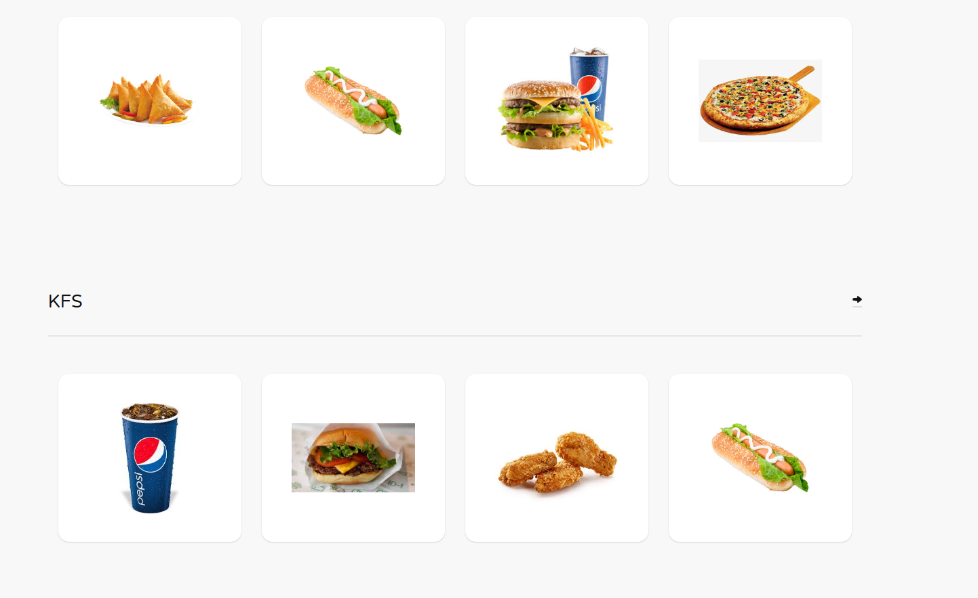

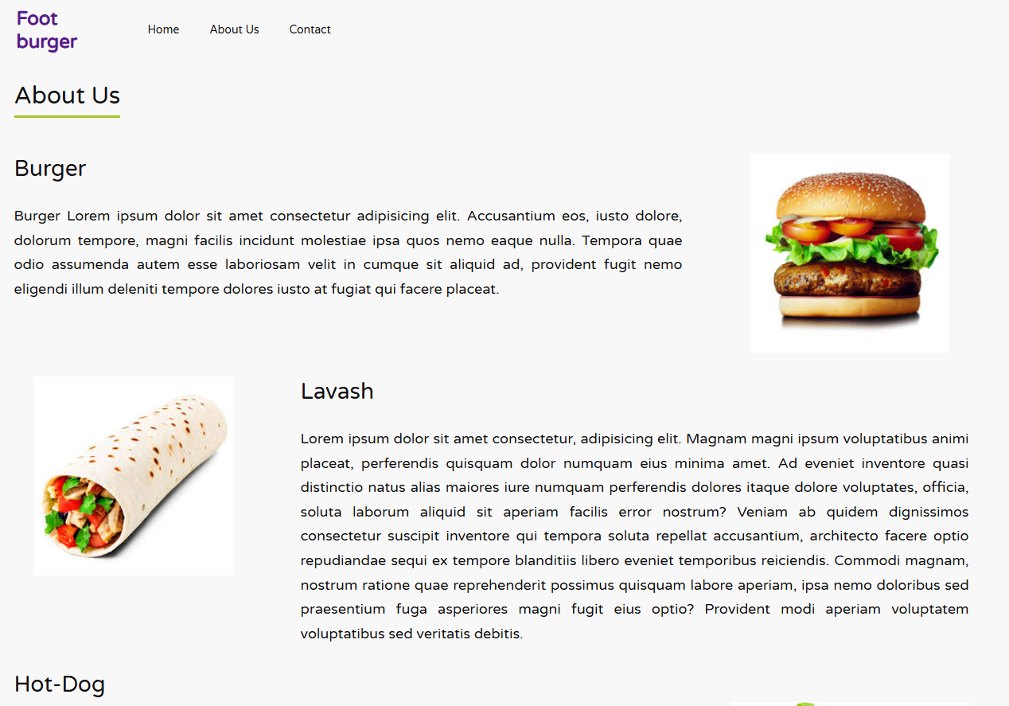
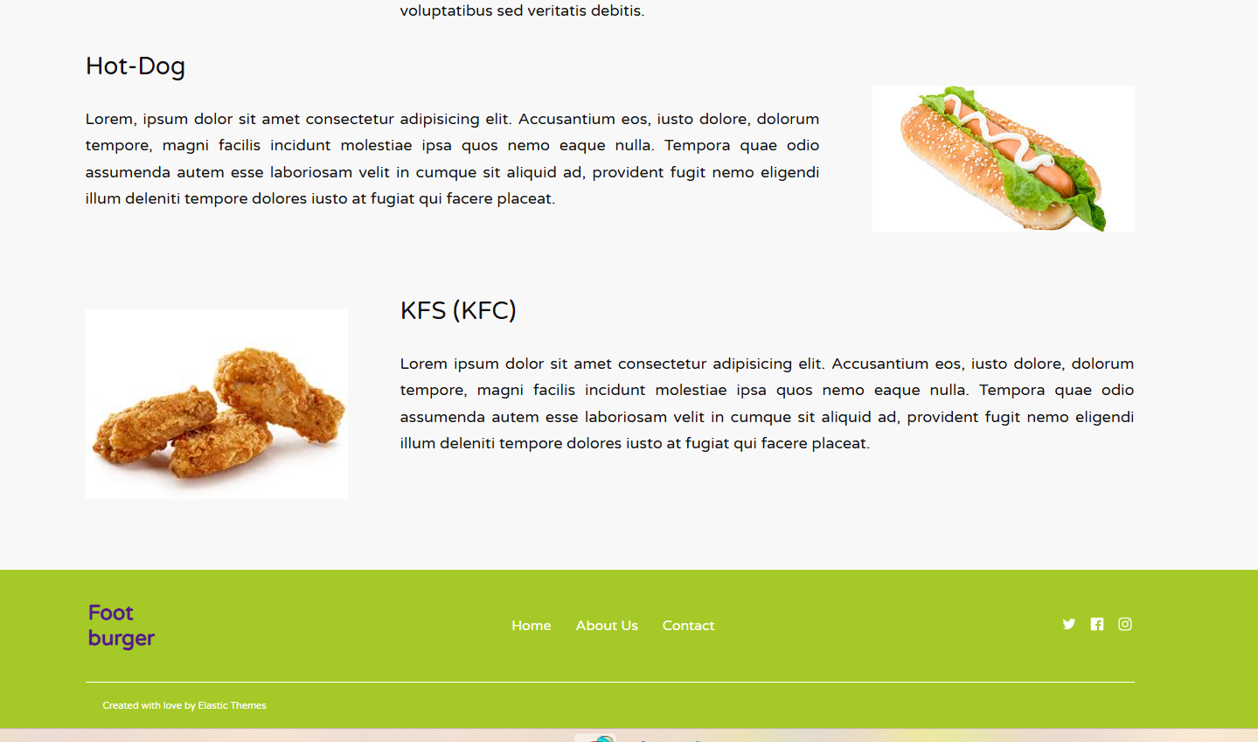
Bu loyihamni asosiy ko’rinishlari hisoblanadi.

FOYDALANILGAN ADABIYOTLAR
- Normativ-huquqiy hujjatlar
- O’zbekiston Respublikasi Prezidenti Sh.M.Mirziyoevning 4947-sonli farmoni bilan tasdiqlangan «2017−2021 yillarda O’zbekiston Respublikasini rivojlantirishning beshta ustuvor yo’nalishi bo’yisha «HARAKATLAR STRATEGIYASI».
- O’zbekiston Respublikasi Prezidenti Sh.M.Mirziyoevning «Oliy ta’lim tizimini yanada rivojlantirish shora-tadbirlari to’g’risida»gi 2017 yil 20 apreldagi 2909-sonli qarori.
- O’zbekiston Respublikasi Prezidenti Sh.M.Mirziyoevning «Oliy ma’lumotli mutaxassislar tayyorlash sifatini oshirishda iqtisodiyot sohalari va tarmoqlarining ishtirokini yanada kengaytirish shora tadbirlari to’g’risida»gi 2017 yil 27 iyuldagi 3151-sonli qarori.
- O’zbekiston Respublikasi Vazirlar Mahkamasining «Oliy malakali ilmiy va ilmiy-pedagog kadrlarni tayyorlash va attestatsiyadan o’tkazish tartibini yanada takomillashtish shora-tadbirlari to’g’risida»gi 2017 yil 22 noyabrdagi 937-sonli qarori.
- O’zbekiston Respublikasi Oliy va o’rta maxsus ta’lim vazirining «Oliy ta’lim muassasalarining rahbar va pedagog kadrlarini qayta tayyorlash va ularning malakasini oshirish kurslari tinglovshilarining bitiruv (loyiha) ishini tayyorlash va himoyaga taqdim etish tartibi to’g’risidagi nizomni tasdiqlash haqida»gi 2017 yil 23 oktyabrdagi 2937-sonli buyrug’i.
- Innovatsion ta’lim texnologiyalari /Muslimov N.A., Usmonboeva M.H., Sayfurov D.M., To’raev A.B. – T., “Sano standart” nashriyoti, 2015. – 81b.
- Pedagogik texnologiya va pedagogik mahorat /S.A.Madiyarova va b.
- T., “Iqtisod-moliya”, 2009.
- Saveleva M.G. Pedagogisheskie keysы: konstruirovanie i ispolzovanie v protsesse obusheniya i otsenki kompetensiy studentov /Usheb. met. posobie. – Ijevsk: FGBOUVPO “Udmurtskiy universitet”, 2013. – S.
- Jo’raev G.U. Kriptografik protokollar. –T., Fan va texnologiyalar nashriyoti. 2016. – 140 b.
- Ishmuhamedov R., Abduqodirov A., Pardaev A. Ta’limda innovatsion texnologiyalar (ta’lim muassasalari pedagog-o’qituvshilari ushun amaliy tavsiyalar). -T., “Iste’dod” jamg’armasi, 2008. -180 b.
- Ishmuhamedov R., Abduqodirov A., Pardaev A. Tarbiyada innovatsion texnologiyalar (ta’lim muassasalari pedagog-o’qituvshilari ushun amaliy tavsiyalar). –T., “Iste’dod” jamg’armasi, 2009. -160 b.
- Olimov Q.T. Pedagogik texnologiyalar. Fan va texnologiya. 2011.
- 275 b.
- Behrouz A. Forouzan. Introdustion to sryptography and network sesurity. MsGraw-Hill Sompanies, Ins., 2012. – 680 r.
- Drapeau Patti. Sparking student sreativity (prastisal ways to promote innovative thinking and problem soving). – Alexandria – Virginia, USA: ASSD, 2014. – 268 r.
Elektron manbalar
www.google.so.uz - Google qidiruv tizimi(O`zbekiston)
www.arxiv.uz - Referatlar to`plami sayti
www.megasoft.uz- Dasturlar to`plami sayti
www.ziyonet.uz - Ta’lim portali
www.library.tuit.uz - TATU Axborot Resurs Markazi
www.mohirdev.uz – mukammal telegram bot yaratish kursi
www.poisk.uz- O`zbekiston qidiruv tizimi
http://www.presentation-3d.som - Grafik taqdimotlar dasturlar to`plami
http://www.google.ru/ - Google qidiruv tizimi (Rossiya)
Dolgorukov A. Metod sase-study kak sovremennaya texnologiya professionalno-orientirovannogo obusheniya: http://www.vshu.ru/ lestions. php?tab_id=3&a=info&id=2600.
Elestronis Frontier Foundation, “DES shallenge III broken in resord 22 hours," January 2016. (http://www.eff.org/Privasy/Srypto/Srypto_miss/ DESSrasker/HTML/19990119_desshallenge3.html).
http://ki.uz/index.php/kompyuter/47-elektron-darslik-yaratish;
http://referat.arxiv.uz/files/32817_elektron-darsliklar-yaratishda-xorijiy-tajribalar-va-ularni-ommalashtirish.html;
http://old.ziyonet.uz/index.php#;
http://www.gov.uz/uz/press/teshnology/22137;
http://www.edu.uz
http:// www.ziyonet.uz.

Ilova qismi:
<!DOCTYPE html>
<html lang="en">
<head>
<meta charset="UTF-8" />
<meta name="viewport" content="width=device-width, initial-scale=1.0" />
<title>Toys</title>
<link rel="stylesheet" href="css/main.css" />
<link rel="icon" href="./assets/images/png/6.jfif" type="image/png">
</head>
<body>
<header>
<nav>
<div class="container">
<div class="logo-wrapper">
<a class="logo" href="/index.html">
<h2>Foot burger</h2>
</a>
</div>
<ul class="category">
<li><a href="index.html">home</a></li>
<li><a href="./pages/about.html">about us</a></li>
<li><a href="./pages/contact.html">contact</a></li>
</ul>
</div>
</nav>

<div class="hero">
<div class="container">
<div class="hero-modal">
<p>Say Hello to ToyStore!</p>
<h2>Free Ecommerce Template for Webflow</h2>
<button>Open Catalog</button>
</div>
</div>
</div>
</header>

<!-- content -->

<main>
<div class="product-variety">
<div class="container">
<div class="card">
<img src="./assets/images/png/2.jfif" alt="img" />
<h2>Stuffed Animals</h2>
<a href="#">Shop Now</a>
</div>
<div class="card">
<img src="./assets/images/png/1.jfif" alt="img" />
<h2>Wooden Toys</h2>
<a href="#">Shop Now</a>
</div>
</div>
</div>

<!-- Stuffed Animals -->
<div class="Stuffed-Animals">
<div class="container">
<div class="Stuffed-Animals-top">
<h2>Burger</h2>
<a href="#">
See All foot
<svg
width="14"
height="11"
viewBox="0 0 14 11"
fill="none"
xmlns="http://www.w3.org/2000/svg"
>
<path
d="M8.18945 0.127804C11.1289 1.83624 13.7895 4.51922 13.8605 4.64074C14 4.76464 14 4.88616 14 5.06964C14 5.19116 13.9289 5.37463 13.8605 5.49615C13.7895 5.61767 11.0605 8.30065 8.18945 10.0091C7.97891 10.1306 7.7 10.1306 7.42109 10.071C7.21055 9.94952 7 9.76605 7 9.52062V7.26415C7 7.26415 0.910547 6.95916 0.628907 6.77569C0.278907 6.41113 0 5.67962 0 5.00769C0 4.33575 0.278907 3.66619 0.628907 3.42077C0.910547 3.29925 7 2.87274 7 2.87274V0.616268C7 0.370845 7.13945 0.189755 7.42109 0.0658523C7.62891 -0.0556684 7.91055 0.00628297 8.18945 0.127804Z"
fill="#111111"
/>
</svg>
</a>
</div>

<div class="card-wrapper">
<div class="card">
<img src="./assets/images/png/3.jfif" alt="img" />

</div>
<div class="card">
<img src="./assets/images/png/5.jfif" alt="img" />

</div>
<div class="card">
<img src="./assets/images/png/4.jfif" alt="img" />

</div>
<div class="card">
<img src="./assets/images/png/6.jfif" alt="img" />

</div>
</div>
</div>
</div>

<!-- Wooden Toys -->
<div class="Stuffed-Animals">
<div class="container">
<div class="Stuffed-Animals-top">
<h2>KFS</h2>
<a href="#">

<svg
width="14"
height="11"
viewBox="0 0 14 11"
fill="none"
xmlns="http://www.w3.org/2000/svg"
>
<path
d="M8.18945 0.127804C11.1289 1.83624 13.7895 4.51922 13.8605 4.64074C14 4.76464 14 4.88616 14 5.06964C14 5.19116 13.9289 5.37463 13.8605 5.49615C13.7895 5.61767 11.0605 8.30065 8.18945 10.0091C7.97891 10.1306 7.7 10.1306 7.42109 10.071C7.21055 9.94952 7 9.76605 7 9.52062V7.26415C7 7.26415 0.910547 6.95916 0.628907 6.77569C0.278907 6.41113 0 5.67962 0 5.00769C0 4.33575 0.278907 3.66619 0.628907 3.42077C0.910547 3.29925 7 2.87274 7 2.87274V0.616268C7 0.370845 7.13945 0.189755 7.42109 0.0658523C7.62891 -0.0556684 7.91055 0.00628297 8.18945 0.127804Z"
fill="#111111"
/>
</svg>
</a>
</div>

<div class="card-wrapper">
<div class="card">
<img src="./assets/images/png/8.jfif" alt="img" />

</div>
<div class="card">
<img src="./assets/images/png/9.jfif" alt="img" />

</div>
<div class="card">
<img src="./assets/images/png/2.jfif" alt="img" />

</div>
<div class="card">
<img src="./assets/images/png/5.jfif" alt="img" />

</div>
</div>
</div>
</div>

<!-- Available -->
<div class="Available">
<div class="container">
<div class="Available-title">
<p>Made for Webflow</p>
<h2>Simple & Colorful Ecommerce Template for Your Business</h2>
</div>

<div class="card-wrapper">
<div class="card">
<div class="card-info">
<h2>Available for FREE!</h2>

<p>
A successful marketing plan relies heavily on the
pulling-power of advertising copy. Writing result-oriented ad
copy is difficult, as it must appeal to, entice, and convince
consumers to take action. There is no magic formula to write
perfect ad copy
</p>
<a href="#">GET IT NOW!</a>
</div>

<div class="card-img">
<img src="./assets/images/png/8.jfif" alt="img" />
</div>
</div>
</div>
</div>
</div>

</main>

<footer>
<div class="footer-top">
<div class="container">
<div class="logo-wrapper">
<a class="logo" href="/index.html">
<h2>Foot burger</h2>
</a>
</div>
<ul class="category">
<li><a href="index.html">home</a></li>
<li><a href="./pages/about.html">about us</a></li>
<li><a href="./pages/contact.html">contact</a></li>
</ul>
<ul class="messengers">
<li>
<a href="#">
<img src="./assets/images/svg/m-1.svg" alt="messenger icon" />
</a>
</li>
<li>
<a href="#">
<img src="./assets/images/svg/m-2.svg" alt="messenger icon" />
</a>
</li>
<li>
<a href="#">
<img src="./assets/images/svg/m-3.svg" alt="messenger icon" />
</a>
</li>
</ul>
</div>
</div>
<div class="footer-bottom">
<div class="container">
<p>Created with love by Elastic Themes</p>
</div>
</div>
</footer>
</body>
</html>
@import url("https://fonts.googleapis.com/css2?family=Varela+Round&display=swap");
@font-face {
font-family: "Varela Round";
src: url("/assets/offlineFonts/VarelaRound-Regular.ttf");
font-style: normal;
font-weight: 400;
}
.about .form-wrap form button, .about-wrapper .card .img, .instagramPhotos .btn button, .instagramPhotos .btn, .instagramPhotos .card-wrapper .card, .instagramPhotos-top, .Available .card-info a, .Stuffed-Animals .card-wrapper .card, .Stuffed-Animals-top a, .product-variety .container, footer .footer-top .messengers, footer .footer-top .category, footer .footer-top .logo-wrapper .logo, footer .footer-top .logo-wrapper, header .hero .hero-modal, header .hero .container, header nav .category a, header nav .logo-wrapper .logo, header nav .logo-wrapper {
display: flex;
align-items: center;
justify-content: center;
}

* {
padding: 0;
margin: 0;
box-sizing: border-box;
list-style: none;
text-decoration: none;
font-family: "Varela Round", sans-serif;
}

html {
height: 100%;
scroll-behavior: smooth;
}

body {
height: 100%;
background: #f8f8f8;
}

.container {
padding: 0 20px;
margin: 0 auto;
max-width: 1240px;
width: 100%;
}

button {
cursor: pointer;
outline: none;
border: none;
}

header nav {
padding: 20px 0;
}
header nav .container {
display: flex;
align-items: center;
gap: 15px;
}
header nav .logo-wrapper {
width: 92px;
height: 32px;
flex-shrink: 0;
}
header nav .logo-wrapper .logo {
border: 1px solid transparent;
padding: 2px;
width: 100%;
height: 100%;
transition: all 0.3s;
}
header nav .logo-wrapper .logo:active {
opacity: 0.8;
}
header nav .logo-wrapper .logo:hover {
border: 1px solid #a5c926;
}
header nav .logo-wrapper img {
width: 100%;
height: 100%;
-o-object-fit: contain;
object-fit: contain;
}
header nav .category {
display: flex;
align-items: center;
padding-left: 42px;
padding-right: 24px;
}
header nav .category a {
padding: 12px 18px;
transition: all 0.3s ease-in;
border: 1px solid transparent;
color: #111111;
font-weight: 400;
font-size: 14px;
line-height: 1.7;
font-family: "Varela Round", sans-serif;
text-transform: capitalize;
}
header nav .category a:hover {
border: 1px solid #a5c926;
color: #a5c926;
}
header .hero {
background: url("/assets/images/png/2.jfif") center/cover no-repeat;
}
header .hero .container {
height: 100vh;
}
header .hero .hero-modal {
flex-direction: column;
padding: 56px 77px;
border-radius: 16px;
background: #fff;
}
header .hero .hero-modal p {
color: #a5c926;
font-weight: 400;
font-size: 13px;
line-height: 1.2;
font-family: "Varela Round", sans-serif;
}
header .hero .hero-modal h2 {
color: #111111;
font-weight: 400;
font-size: 39px;
line-height: 1.2;
font-family: "Varela Round", sans-serif;
width: 416px;
text-align: center;
padding: 17px 0 20px;
}
header .hero .hero-modal button {
background: #a5c926;
border-radius: 24px;
padding: 12px 28px;
border: 1px solid #a5c926;
transition: all 0.3s;
color: #ffffff;
font-weight: 400;
font-size: 14px;
line-height: 1.7;
font-family: "Varela Round", sans-serif;
}
header .hero .hero-modal button:hover {
color: #a5c926;
background: #ffffff;
}

footer {
background: #a5c926;
}
footer .footer-top {
padding: 48px 0;
}
footer .footer-top .container {
display: flex;
align-items: center;
justify-content: space-between;
}
footer .footer-top .logo-wrapper {
width: 92px;
height: 32px;
flex-shrink: 0;
}
footer .footer-top .logo-wrapper .logo {
border: 1px solid transparent;
padding: 2px;
width: 100%;
height: 100%;
transition: all 0.3s;
}
footer .footer-top .logo-wrapper .logo:active {
opacity: 0.8;
}
footer .footer-top .logo-wrapper .logo:hover {
border: 1px solid #a5c926;
}
footer .footer-top .logo-wrapper img {
width: 100%;
height: 100%;
-o-object-fit: contain;
object-fit: contain;
}
footer .footer-top .category {
gap: 28px;
}
footer .footer-top .category a {
color: #ffffff;
font-weight: 400;
font-size: 14;
line-height: 1.7;
font-family: "Varela Round", sans-serif;
text-transform: capitalize;
}
footer .footer-top .messengers {
gap: 12px;
}
footer .footer-bottom {
display: flex;
align-items: start;
}
footer .footer-bottom p {
color: #ffffff;
font-weight: 400;
font-size: 11px;
line-height: 1.2;
font-family: "Varela Round", sans-serif;
padding: 20px;
border-top: 1px solid #fff;
}

.product-variety {
padding: 120px 0;
}
.product-variety .container {
gap: 30px;
flex-wrap: wrap;
}
.product-variety .card {
display: flex;
flex-direction: column;
align-items: start;
gap: 16px;
width: calc(50% - 15px);
position: relative;
border-radius: 16px;
padding: 48px 0;
padding-left: 264px;
}
.product-variety .card:nth-child(1) {
background: #ffc12c;
}
.product-variety .card:nth-child(2) {
background: #fb416b;
}
.product-variety .card img {
position: absolute;
width: 220px;
height: 220px;
-o-object-fit: contain;
object-fit: contain;
bottom: 26px;
left: 15px;
}
.product-variety .card h2 {
color: #ffffff;
font-weight: 400;
font-size: 28px;
line-height: 1.5;
font-family: "Varela Round", sans-serif;
}
.product-variety .card a {
color: #111111;
background: #ffffff;
font-weight: 400;
font-size: 14px;
line-height: 1.6;
font-family: "Varela Round", sans-serif;
padding: 8px 24px;
border-radius: 20px;
}

.Stuffed-Animals {
padding: 20px 0 120px;
}
.Stuffed-Animals .container {
display: flex;
flex-direction: column;
gap: 40px;
}
.Stuffed-Animals-top {
display: flex;
align-items: center;
justify-content: space-between;
padding-bottom: 32px;
border-bottom: 2px solid #e5e5e5;
}
.Stuffed-Animals-top h2 {
color: #111111;
font-weight: 400;
font-size: 27px;
line-height: 1.3;
font-family: "Varela Round", sans-serif;
text-transform: capitalize;
}
.Stuffed-Animals-top a {
gap: 6px;
padding-bottom: 4px;
border-bottom: 2px solid #ddd;
color: #111111;
font-weight: 400;
font-size: 14;
line-height: 1.4;
font-family: "Varela Round", sans-serif;
}
.Stuffed-Animals .card-wrapper {
padding: 15px;
display: grid;
grid-template-columns: repeat(4, 1fr);
gap: 30px;
}
.Stuffed-Animals .card-wrapper .card {
border-radius: 16px;
background: #ffffff;
box-shadow: 0px 1px 2px 0px rgba(0, 0, 0, 0.1490196078);
padding: 33px 44px;
flex-direction: column;
width: 100%;
max-width: 270px;
}
.Stuffed-Animals .card-wrapper .card img {
width: 182px;
height: 182px;
-o-object-fit: contain;
object-fit: contain;
}
.Stuffed-Animals .card-wrapper .card h4 {
color: #111111;
font-weight: 400;
font-size: 14px;
line-height: 1.4;
font-family: "Varela Round", sans-serif;
margin: 25px 0 12px;
}
.Stuffed-Animals .card-wrapper .card button {
background: #a5c926;
border-radius: 12px;
padding: 2px 12px;
color: #ffffff;
font-weight: 400;
font-size: 12;
line-height: 1.6;
font-family: "Varela Round", sans-serif;
}

.Available .container {
display: flex;
flex-direction: column;
gap: 80px;
}
.Available-title {
display: flex;
flex-direction: column;
align-items: center;
justify-content: center;
gap: 18px;
text-align: center;
}
.Available-title p {
color: #a5c926;
font-weight: 400;
font-size: 13px;
line-height: 1.1;
font-family: "Varela Round", sans-serif;
}
.Available-title h2 {
max-width: 447px;
color: #111111;
font-weight: 400;
font-size: 31px;
line-height: 1.4;
font-family: "Varela Round", sans-serif;
}
.Available .card-wrapper {
display: grid;
grid-template-columns: repeat(1, 1fr);
gap: 30px;
}
.Available .card {
width: 100%;
display: flex;
align-items: center;
justify-content: space-between;
margin: 20px 0;
}
.Available .card-img {
margin-right: 17px;
}
.Available .card-img img {
width: 567px;
height: 422px;
-o-object-fit: contain;
object-fit: contain;
border-radius: 16px;
}
.Available .card-info {
display: flex;
flex-direction: column;
align-items: start;
max-width: 500px;
}
.Available .card-info h2 {
color: #111111;
font-weight: 400;
font-size: 31px;
line-height: 1.4;
font-family: "Varela Round", sans-serif;
padding-bottom: 4px;

